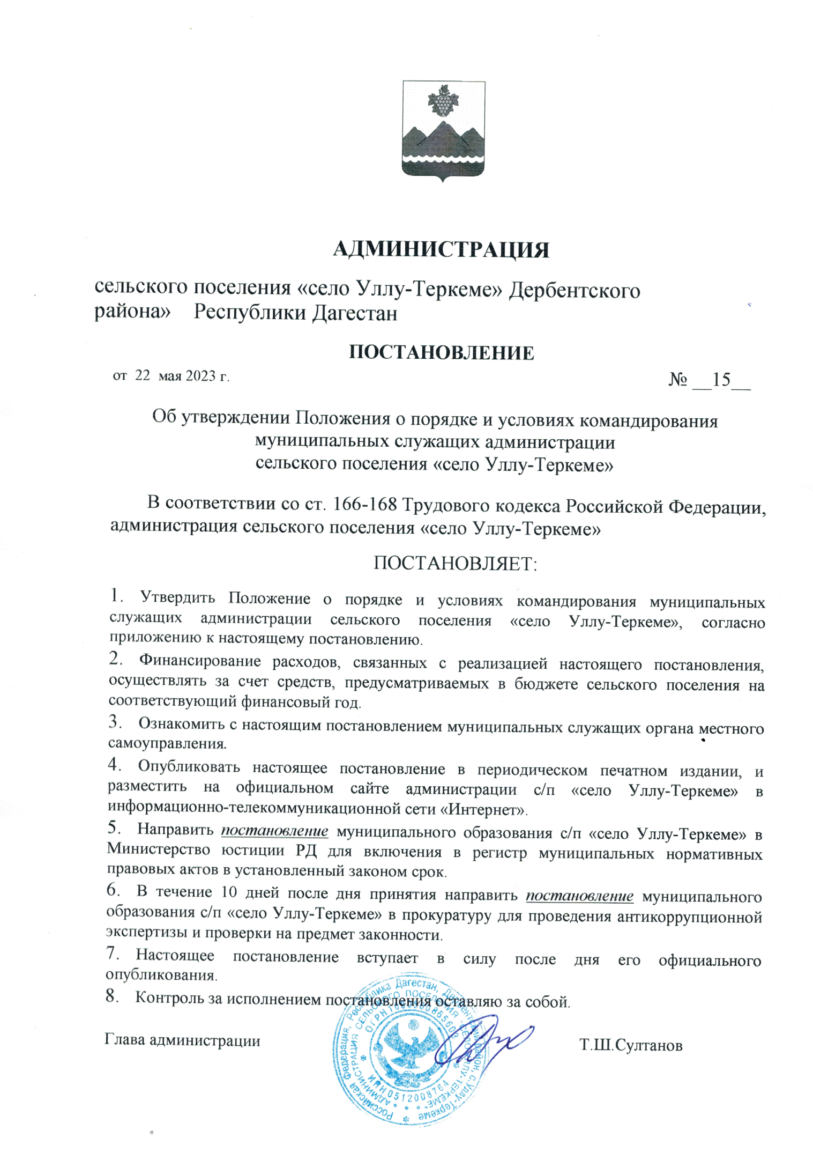

АДМИНИСТРАЦИЯ
сельского поселения «село Уллу-Теркеме» Дербентского района» Республики Дагестан
ПОСТАНОВЛЕНИЕ
от 22 мая 2023 г. № __15__
Об утверждении Положения о порядке и условиях командирования муниципальных служащих администрации
сельского поселения «село Уллу-Теркеме»

В соответствии со ст. 166-168 Трудового кодекса Российской Федерации, администрация сельского поселения «село Уллу-Теркеме»
ПОСТАНОВЛЯЕТ:
- Утвердить Положение о порядке и условиях командирования муниципальных служащих администрации сельского поселения «село Уллу-Теркеме», согласно приложению к настоящему постановлению.
- Финансирование расходов, связанных с реализацией настоящего постановления, осуществлять за счет средств, предусматриваемых в бюджете сельского поселения на соответствующий финансовый год.
- Ознакомить с настоящим постановлением муниципальных служащих органа местного самоуправления.
- Опубликовать настоящее постановление в периодическом печатном издании, и разместить на официальном сайте администрации с/п «село Уллу-Теркеме» в информационно-телекоммуникационной сети «Интернет».
- Направить постановление муниципального образования с/п «село Уллу-Теркеме» в Министерство юстиции РД для включения в регистр муниципальных нормативных правовых актов в установленный законом срок.
- В течение 10 дней после дня принятия направить постановление муниципального образования с/п «село Уллу-Теркеме» в прокуратуру для проведения антикоррупционной экспертизы и проверки на предмет законности.
- Настоящее постановление вступает в силу после дня его официального опубликования.
- Контроль за исполнением постановления оставляю за собой.
Глава администрации Т.Ш.Султанов

Утверждено
постановлением администрации
от 22 мая 2023 года № 15
Положение о порядке и условиях
командирования муниципальных служащих администрации сельского поселения «село Уллу-Теркеме» Дербентского района
- Муниципальные служащие администрации сельского поселения (далее - муниципальные служащие) направляются в служебные командировки по решению представителя нанимателя (руководителя администрации сельского поселения «село Уллу-Теркеме» либо уполномоченного им лица (далее - представитель нанимателя или уполномоченное им лицо) на определенный срок для выполнения служебного задания (вне постоянного места прохождения муниципальной службы в муниципальном образовании) на территории Российской Федерации.
- В служебные командировки направляются муниципальные служащие, замещающие должности муниципальной службы в сельском поселении (далее - должности муниципальной службы) и состоящие в штате администрации сельского поселения (далее – Администрация).
- Срок служебной командировки муниципального служащего определяется представителем нанимателя или уполномоченным им лицом с учетом объема, сложности и других особенностей служебного задания, а также времени, необходимого муниципальному служащему для проезда к месту командирования и обратно, и условий транспортной доступности места командирования.
Направление муниципального служащего в служебную командировку оформляется первичными учетными документами в соответствии с установленными унифицированными формами первичной учетной документации по учету труда и его оплаты, в которых определяются дата начала и дата окончания служебной командировки муниципального служащего с учетом положений настоящего пункта.
Направление муниципального служащего в служебную командировку:
а) в пределах территории Республики Дагестан по правовому акту (приказу, распоряжению) представителя нанимателя или уполномоченного им лица осуществляется с оформлением командировочного удостоверения;
б) за пределы территории Республики Дагестан по правовому акту (приказу, распоряжению) представителя нанимателя или уполномоченного им лица осуществляется без оформления командировочного удостоверения.
- Командирование муниципального служащего, замещающего должность муниципальной службы в Администрации, осуществляется по письменному вызову руководителя Администрации.
- Днем выезда в служебную командировку считается день отправления поезда, самолета, автобуса или другого транспортного средства от постоянного места прохождения муниципальным служащим муниципальной службы в муниципальном образовании (далее - муниципальная служба), а днем приезда из служебной командировки - день прибытия указанного транспортного средства в постоянное место прохождения муниципальным служащим муниципальной службы.
При отправлении транспортного средства до 24 часов включительно днем выезда в служебную командировку считаются текущие сутки, а с 00 часов и позднее - последующие сутки.
Если станция, пристань, аэропорт находятся за чертой населенного пункта, учитывается время, необходимое для проезда до станции, пристани, аэропорта. Аналогично определяется день приезда муниципального служащего в постоянное место прохождения муниципальной службы.
Вопрос о явке муниципального служащего на службу в день выезда в служебную командировку и в день приезда из служебной командировки решается в порядке, установленном представителем нанимателя или уполномоченным им лицом.
- Администрация ведет учет оформленных командировочных удостоверений в порядке, определенном правовым актом Администрации.
- При направлении муниципального служащего в служебную командировку ему гарантируются сохранение должности муниципальной службы и денежного содержания, а также возмещаются:
а) расходы по проезду к месту командирования, в том числе:
оплата проезда транспортом общего пользования (за исключением такси) городского, пригородного и местного сообщения, а также аэроэкспрессом экономического класса, метро до места проживания в пункте командирования либо до места расположения организации, в которую направлен командированный, - однократно туда и (или) обратно от (до) станции, пристани, аэропорта;
при направлении муниципального служащего в служебную командировку не из постоянного места прохождения муниципальным служащим муниципальной службы; при выезде муниципального служащего (по его заявлению) в место командирования ранее даты начала служебной командировки, определенной в соответствии с пунктом 3 настоящего Положения;
б) расходы по проезду из места командирования к постоянному месту прохождения муниципальным служащим муниципальной службы, в том числе при выезде муниципального служащего (по его заявлению) из места командирования к постоянному месту прохождения муниципальной службы позднее даты окончания служебной командировки, определенной в соответствии с пунктом 3 настоящего Положения;
в) расходы по проезду из одного населенного пункта в другой, если муниципальный служащий командирован в несколько государственных органов (организаций), расположенных в разных населенных пунктах;
г) расходы по найму жилого помещения за все дни нахождения в месте командирования в пределах срока, определенного в соответствии с пунктом 3 настоящего Положения;
д) дополнительные расходы, связанные с проживанием вне постоянного места жительства (суточные), за все дни нахождения в служебной командировке в пределах срока, определенного в соответствии с пунктом 3
настоящего Положения;
е) расходы, связанные со служебной командировкой, при предоставлении документов, подтверждающих эти расходы и при получении письменного разрешения представителя нанимателя или уполномоченного им лица на возмещение данных расходов:
оплата провоза багажа сверх установленной нормы; оплата услуг связи.
Размеры возмещения муниципальным служащим расходов, связанных со служебными командировками, устанавливаются постановлением Администрации
- При использовании воздушного транспорта для проезда муниципального служащего к месту командирования и (или) обратно - к постоянному месту прохождения муниципальной службы - проездные документы (билеты) оформляются (приобретаются) только на рейсы российских авиакомпаний или авиакомпаний других государств - членов Евразийского экономического союза, за исключением случаев, когда указанные авиакомпании не осуществляют пассажирские перевозки к месту командирования муниципального служащего либо когда оформление (приобретение) проездных документов (билетов) на рейсы этих авиакомпаний невозможно ввиду их отсутствия на весь срок командировки муниципального служащего.
- Денежное содержание за период нахождения муниципального служащего в служебной командировке сохраняется за все служебные дни по графику, установленному в постоянном месте прохождения муниципальным служащим муниципальной службы.
- На муниципальных служащих, находящихся в служебной командировке, распространяется режим служебного времени тех государственных органов (организаций), в которые они командированы. В случае если режим служебного времени в указанных государственных органах (организациях) отличается от режима служебного времени в Администрации в сторону уменьшения дней отдыха, взамен дней отдыха, не использованных в период нахождения в служебной командировке, муниципальному служащему предоставляются другие дни отдыха по возвращении из служебной командировки.
Если муниципальный служащий специально командирован для работы в выходные или праздничные дни, компенсация за работу в эти дни производится в соответствии с трудовым законодательством Российской Федерации.
В случае если по распоряжению представителя нанимателя или уполномоченного им лица муниципальный служащий выезжает в служебную командировку в выходной день, по возвращении из служебной командировки ему предоставляется другой день отдыха в установленном порядке.
- Дополнительные расходы, связанные с проживанием вне постоянного места жительства (суточные), возмещаются муниципальному служащему за каждый день нахождения в служебной командировке, включая выходные и праздничные дни, а также за дни нахождения в пути, в том числе за время вынужденной остановки в пути.
- В случае командирования муниципального служащего в такую местность, откуда он по условиям транспортного сообщения и характеру выполняемого служебного задания ежедневно возвращается к постоянному месту жительства, суточные не выплачиваются.
Вопрос о целесообразности ежедневного возвращения муниципального служащего из места командирования к постоянному месту жительства в каждом конкретном случае решается представителем нанимателя или уполномоченным им лицом с учетом расстояния, условий транспортного сообщения, характера выполняемого служебного задания, а также необходимости создания муниципальному служащему условий для отдыха.
- В случае временной нетрудоспособности командированного муниципального служащего, удостоверенной в установленном порядке, ему возмещаются расходы по найму жилого помещения (кроме случаев, когда командированный муниципальный служащий находится на стационарном лечении) и выплачиваются суточные в течение всего периода времени, пока он не имеет возможности по состоянию здоровья приступить к выполнению возложенного на него служебного задания или вернуться к постоянному месту жительства.
За период временной нетрудоспособности командированному муниципальному служащему выплачивается пособие по временной нетрудоспособности в соответствии с законодательством Российской Федерации.
- По возвращении из служебной командировки муниципальный служащий обязан в течение трех служебных дней:
а) представить в Администрацию авансовый отчет об израсходованных в связи со служебной командировкой суммах по установленной форме и произвести окончательный расчет по выданному ему перед отъездом в служебную командировку денежному авансу на командировочные расходы.
К авансовому отчету прилагаются:
командировочное удостоверение, оформленное надлежащим образом, в случае направления муниципального служащего в служебную командировку в пределах территории Республики Дагестан; документы о найме жилого помещения, о фактических расходах по проезду (включая оплату услуг по оформлению проездных документов, предоставлению в поездах постельных принадлежностей) и иных связанных со служебной командировкой расходах, произведенных с разрешения представителя нанимателя или уполномоченного им лица.
При отсутствии проездных документов (билетов) фактический срок пребывания муниципального служащего в служебной командировке определяется по иным подтверждающим период его нахождения в служебной командировке документам по перечню, предусмотренному абзацем вторым пункта 9 Порядка и условий командирования федеральных государственных гражданских служащих, утвержденных Указом Президента
Российской Федерации от 18 июля 2005 г. № 813;
б) представить в Администрацию отчет о выполненной работе за период пребывания в служебной командировке, согласованный с непосредственным руководителем.
При предоставлении муниципальному служащему по окончании служебной командировки отпуска и направлении муниципального служащего к месту использования отпуска из места служебной командировки сроки представления документов, указанных в настоящем пункте, и произведения окончательного расчета определяются представителем нанимателя или уполномоченным им лицом.

